СПИСЪК НА УЧЕБНИТЕ ТЕТРАДКИ И ПОМАГАЛА ЗА УЧЕНИЦИТЕ ОТ VI КЛАС, УЧЕБНА 2024/2025 Г.

№ | Учебен предмет | Заглавие | Издателство
1 | БЕЛ | Учебна тетрадка по български език за 6 клас  Колектив: М. Георгиева, Д. Димитрова, В Габровска  Работни листове по литература за 6 клас  Колектив: Илияна Кръстева, Мария Герджикова, Олга Попова | “Анубис”  “Булвест”
2 | Английски език | English Plus - Workbook | Oxford
3 | Математика ЗУЧ | Учебна тетрадка по математика за 6 клас №1 и №2  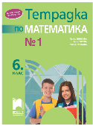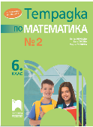 | „Просвета – София” АД
4 | КМИТ
5 | История и цивилизации
6 | География и икономика | Тетрадка ПЛЮС за активно учене  Автори: Даниела Ангелова - Ганчева и колектив  Атлас по география и икономика | “Анубис”  “Домино” ЕООД
7 | Човекът и природата | Учебна тетрадка  Човекът и природата  По учебната програма за 2024/2025 Авторски колектив: Максим Максимов, Свобода Бенева и колектив | Булвест 2000
8 | Музика | Учебна тетрадка по музика | ПРОСВЕТА плюс  Творчески колектив: Пенка Минчева, Светла Христова, Красимира Филева
9 | Изобр. изкуство
10 | Технологии и предприемачество | Тетрадка с приложения и комплект материали по технологии и предприемачество за 6 клас | “Бит и техника” - Варна
11 | Испански език | ¿Español? ¡Por supuesto! 1 A1  Libro de clase nueva edición - учебник  María Ángeles Palomino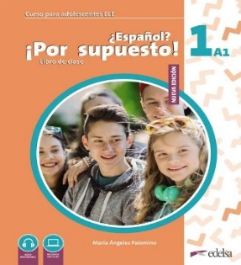  ¿Español? ¡Por supuesto! 1 A1  Cuaderno de ejercicios nueva edición - учебна тетрадка  María Ángeles Palomino  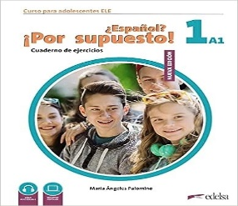 | „Колибри “
12 | Немски език | Beste Freunde A1.1 | Hueber
13 | Руски език | - Учебник по руски език „Радуга“ за 6 клас, автор Татяна Ненкова  - Учебна тетрадка „Радуга“ за 6 клас, автор Татяна Ненкова | „Велес“  „Велес“
14 | Математика ИУЧ
15 | Час на класа | Учебно помагало “Спазвам правилата” 6 клас .  По новата учебна програма от 2024/2025 г. | “Рива”

